Российский и мировой рынок зерновых и масличных культур
Пшеница США: Чикаго начал торговую неделю с ослабления
После того как в пятницу котировки июльских фьючерсов мягкой пшеницы в Чикаго обновили 10-ти месячный максимум, во вторник последовало охлаждение. Давление на Чикаго оказало ослабление соседних рынков кукурузы и сои в связи с решением США и Китая не продолжать враждебные действия в сфере торговли. Также пессимизм инвесторов предопределило укрепление курса доллара относительно мировых валют до 6-ти месячного максимума.

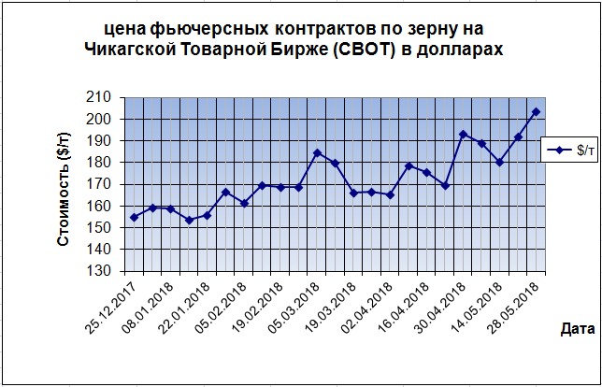

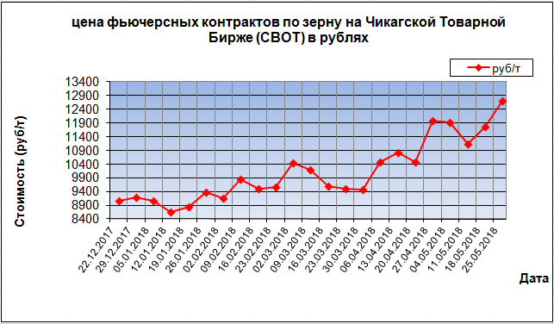

Пшеница ЕС: Париж показал способность к росту и в отсутствие Чикаго
В понедельник рынок французской пшеницы остался в одиночестве, пшеничные площадки в США были закрыты – Штаты отмечали День поминовения. Но это не помешало европейцам сыграть на прежних «козырях» - теме засухи в США, Канаде, Австралии и России. И, как и на прошлой неделе, поддержку рынку оказывает слабый евро. В самой Франции состояние нового урожая пока остается хорошим, некоторое беспокойство вызывает лишь прогноз ливней, что чревато появлением грибковых заболеваний растений.
Сентябрьские котировки мукомольной пшеницы на парижской бирже выросли на €1,25 до 183,75 €/тонна (213,58 $/тонна). США будут ключевым драйвером формирования мировых цен на сою в первой половине 2018/19 МГ - прогноз
По прогнозам экспертов Oil World (Германия), в первой половине 2018/19 МГ (сентябрь-февраль) основным драйвером формирования мировых цен на соевые бобы будут являться США.
Как поясняют аналитики, ключевой причиной этого станет традиционная для данного периода сезона зависимость мирового рынка от американской масличной. В частности, в первой половине сезона ожидается увеличение мирового потребления масличной происхождением преимущественно из США в условиях снижения производства соевых бобов в странах Южной Америки по итогам 2017/18 МГ, которое приведет к сокращению поставок южноамериканской масличной на мировой рынок. Более того, ожидается, что Аргентина будет вынуждена осуществлять закупку американской сои в период с сентября по декабрь 2018 г. с целью компенсировать собственный низкий урожай.
В то же время, во второй половине будущего сезона спрос на соевые бобы из США будет зависеть от таких факторов, как объем производства масличной в Южной Америке, объем закупок продукции Китаем и мировое предложение конкурирующей продукции.
Также аналитики ожидают, что уборочные площади под соевыми бобами в США в следующем сезоне могут составить 36,1 млн. га (против 36,2 млн. га в 2017/18 МГ), а урожайность масличной может увеличиться до 3,35 (3,3) т/га.

Динамика мировых и внутренних цен пшеницы на 25 мая 2018 года
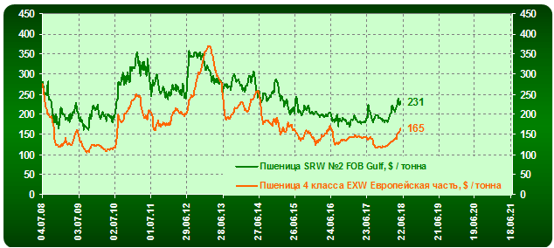

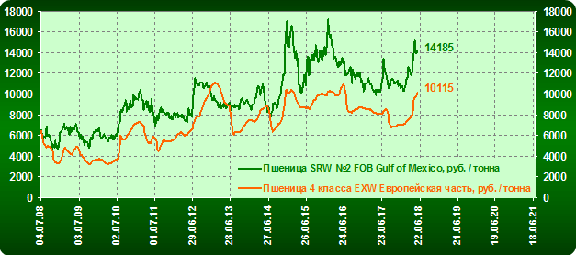

Мировое потребление рапса в 2018/19 сезоне достигнет нового рекорда
В своем майском отчете эксперты Международного совета по зерну (IGC) прогнозируют сокращение мирового урожая рапса на 1,7% за год до 73,3 млн тонн (-2,1 млн тонн по сравнению с апрельским отчетом) за счет снижения его производства в ЕС, Австралии и Канаде, информирует УкрАгроКонсалт.
Так, в майском отчете Европейское агентство по мониторингу урожаев Mars снизило прогноз урожайности рапса в странах ЕС на фоне сухих и жарких погодных условий во время фазы цветения. Текущая оценка составляет 3,19 т/га против 3,33 т/га, озвученных в предыдущем отчете. Таким образом, данный прогноз уже на 1,8% ниже прошлогоднего результата и на 2,9% ниже средних многолетних значений.
Согласно данным отчета, обширные регионы центральной и восточной Европы испытывают дефицит почвенной влаги, снижая потенциал рапса. При этом для озимых зерновых культур высокий температурный режим был благоприятен и способствовал наращиванию вегетативной массы растений.
Между тем, мировое потребление рапса превысит мировой урожай и составит 74,3 млн тонн (+1,6% за год), преимущественно на фоне роста спроса со стороны Китая, учитывая снижающиеся перспективы собственного урожая.
Таким образом, мировые запасы данной культуры продолжат снижаться в 2018/19 сезоне и составят 5,4 млн тонн (-16% за год).

Ситуация на российском зерновом рынке
На текущей неделе сохранилась тенденция ценового роста на зерно в ЦФО и азиатской части страны, где поддержку оказывало снижение уровня предложений по качественным зерновым культурам. Так, в ЦФО продовольственная пшеница 3-го класса и рожь подорожали на 50 руб./т, пшеница 4-го и 5-го классов - на 100 руб./т. В то же время фуражный ячмень и кукуруза на зерно прибавили в стоимости
50 и 75 руб./т соответственно.
На юге страны при незначительном росте цены на пшеницу 3-го класса (+25 руб./т), отмечалось снижение стоимости на пшеницу 4-го класса (-50 руб./т), пшеницу 5-го класса (-150 руб./т) и фуражного ячменя (-125 руб./т).
В Поволжье цены остались на уровне прошлой недели. Исключение составила лишь стоимость кукурузы на зерно, которая прибавила 50 руб./т.
На Урале и в Сибири повышенный спрос на качественное зерно повлиял на подорожание как продовольственной, так и фуражной группы, в результате чего пшеница прибавила в цене 100-175 руб./т, продовольственная рожь выросла в стоимости на 50-150 руб./т, а фуражный ячмень - на 150 руб./т.
Согласно оперативной информации о ходе проведения весенне-полевых работ на 23 мая яровыми культурами засеяно 33,9 млн га (в 2017 г. - 37,1 млн га), что составляет 63,6% от общей площади ярового сева в 53,4 млн га. Подкормка озимых культур проведена на площади 14,3 млн га (в 2017 г. - 15,5 млн га) или 83,8% от планового показателя 17,1 млн га.
Минсельхоз России понизил прогноз по урожаю зерна в 2018 году до 105-110 млн тонн.
«Если взять из всего, что сегодня имеется по озимым, по яровым культурам, по всем прогнозам, то можно ожидать на сегодняшний день 105-110 млн тонн зерна. Вот это предварительный прогноз», - сообщил директор Департамента растениеводства, химизации и защиты растений Минсельхоза России Петр Чекмарев на совещании в Совете Федерации. Чекмарев отметил, что в последние годы погодные условия складывались таким образом, что в России наблюдался рост по объему урожая. В этом году в ряде регионов складываются засушливые условия. «Дальше будем мониторить ситуацию, смотреть, как завершится сев, как сложатся погодные условия», - сказал глава департамента. (Крестьянские ведомости). По оперативной информации ФТС, экспорт зерна в сельскохозяйственном 2017/2018 году по состоянию на 23 мая составил 47,9 млн тонн, в том числе пшеницы вывезено 37,1 млн тонн.

Цены на основные зерновые культуры
Цена (руб./т, с НДС) | Пшеница 3 класса | пшеница 4 класса | Пшеница 5 класса | рожь продов. | ячмень фураж. | кукуруза на зерно
ЦФО | 8900-10700 | 7700-9800 | 7600-9100 | 6600-7100 | 7600-9500 | 6850-8000
ЮФО+СКФО | 9000-12750 | 8500-12500 | 7050-11850 | - | 9200-11550 | 7350-11550
ПФО | 8000-10000 | 7000-9000 | 6000-7500 | 5400-6700 | 6400-7500 | 6500-7800
УрФО | 6500-8200 | 5400-6500 | 5200-6800 | 5000-7200 | 4800-6900 | -
СФО | 6700-8100 | 5800-7400 | 5500-6900 | 5300-6500 | 5500-6600 | -

«ПроЗерно» - Еженедельные ценовые индексы внутреннего рынка на 25 мая 2018 года

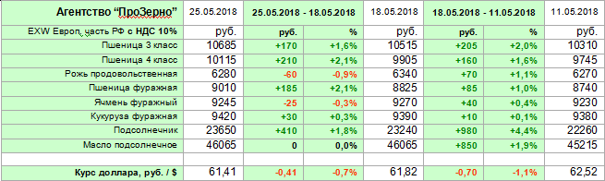

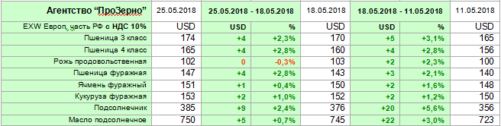

«ПроЗерно» - Среднемесячные ценовые индексы внутреннего рынка на май 2018 года
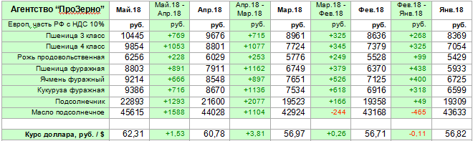

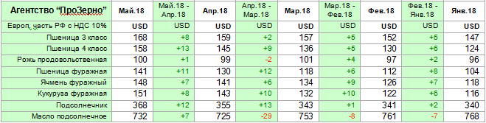

В 2018 году морпорты Ростовской области увеличат перевалку зерна до 23 млн. тонн
В 2018 г. общий объем перевалки зерновых в морских портах Ростовской области (Ростов-на-Дону, Таганрог и Азов) возрастет на 15% в сравнении с показателем прошлого года (19,88 млн. тонн) и достигнет 23 млн. тонн. Об этом 30 мая заявил журналистам в Ростове-на-Дону руководитель ФГБУ «Администрация морских портов Азовского моря» Сергей Сафоничев, сообщило агентство ТАСС.
«Мы уже за 5 месяцев перевалили порядка 7 млн. тонн. По планам, предоставленным операторами грузовых терминалов, с июня по декабрь 2018 г. планируется в морском порту Азов обработать зерновых 7,3 млн. тонн, Ростов - 7,8 млн. тонн, Таганрог - 1,1 млн. тонн. То есть суммарно по трем портам необходимо обработать 16,2 млн. тонн - мы к этому готовы», - сказал С.Сафоничев.

Терминал в Усть-Луге позволит скорректировать экспортные отгрузки российского зерна - эксперт
Строительство многофунционального терминала для перевалки сельхозгрузов в порту Усть-Луга позволит во многом решить проблему наращивания экспорта российского зерна, а также корректировать направления его отгрузки. Такое мнение высказал генеральный директор фрахтовой компании «Глогос Проект» Константин Гриневич, сообщила 29 мая пресс-служба компании.
Как отметил эксперт, в настоящее время на Северо-Западе Росс нет ни одного специализированного зернового терминала, где могла бы осуществляться перевалка зерна даже в малых объемах. Если проект будет реализован в полной мере, терминал не просто сможет конкурировать с портами стран Балтии, а станет крупнейшим в данном регионе. Принимающая способность будущих портовых объектов составит более 1000 вагонов в сутки или около 25 млн. тонн груза в год, объем хранения груза – около 300 тыс. тонн.
Также К.Гриневич напомнил, что главным регионом отгрузок российского зерна в настоящее время является Азово-Черноморский регион, куда груз прибывает с речных элеваторов Волги или Дона. Но из-за небольшой глубины данных акваторий вывести оттуда груз можно лишь небольшими партиями (до 5000 тонн) с помощью судов класса «река-море», что не позволяет экспортировать зерно желаемыми темпами.
Ввод в эксплуатацию зернового терминала в Усть-Луге открывает новый рынок сбыта для российских экспортеров. Флот класса Handysize и Panamax транспортирует груз более существенными партиями (до 70 тыс. тонн) и по более выгодным ставкам. Поэтому схема доставки зерна из Центрального региона РФ – по железной дороге до порта Усть-Луга, и далее отправки большими партиями в Европу и страны Африки водным транспортом – окажется для трейдеров более привлекательной. Также новый терминал способен решить проблему невывоза остатков зерна из южных регионов страны, с которой экспортеры сталкиваются каждый год. И наконец, терминал задуман как универсальный, а значит, будет эффективен как в высокий зерновой сезон, так и в межсезонный период, когда на первый план выходит другая номенклатура грузов», - резюмировал эксперт.
Напомним, что строительство терминала в Усть-Луге запланировано в рамках реализации проекта «LUGAPORT», которая должна начаться в 2020 г. и продолжится до 2024 г.

Россия. Переработка рапса станет максимальной за последние три сезона
В марте текущего года в России произведено 27,4 тыс. тонн рапсового масла против 32,4 тыс. тонн в прошлом месяце и 26,7 тыс. тонн в марте прошлого года.
Напомним, с начала текущего 2017/18 сезона ежемесячные объемы выпуска рапсового масла стабильно превосходят аналогичные показатели предыдущего сезона, за исключением января. Этому способствовало увеличение урожая рапса в 2017 году, сообщают аналитики УкрАгроКонсалт.
В целом с начала 2017/18 сезона (июль-март) производство рапсового масла выросло на 20,8% до 286,4 тыс. тонн против 237,1 тыс. тонн годом ранее.
Оценивая тенденции текущего маркетингового года, УкрАгроКонсалт прогнозирует рост производства рапсового масла в России по итогам 2017/18 сезона до максимального уровня за последние три отчетных периода.
Отметим, что Россия продолжает развивать мощности по переработке масличных культур. Так, в Башкирии, в Аскинском районе планируется строительство завода по переработке рапса мощностью более 30 тыс. тонн семян в год и производству растительного масла в объеме более 10 тыс. тонн в год. Инициатором строительства объекта является компания «Олеокемикс». Инвестиции в реализацию проекта составят 1,6 млрд рублей. Срок реализации проекта – 2020 год.

